Imprensa
- Portal TCU
- Imprensa
- Notícias
- TCU acompanha ações relacionadas à …
- 
- Imprensa
- Vídeos
- Minuto do TCU
- Conexão Senado

TCU acompanha ações relacionadas à educação básica durante a pandemia
Acompanhamento feito pelo TCU mapeou os riscos relacionados ao Programa Nacional de Alimentação Escolar (PNAE) e ao Programa Dinheiro Direto na Escola (PDDE) durante a crise provocada pela Covid-19
Por Secom TCU
05/08/2020
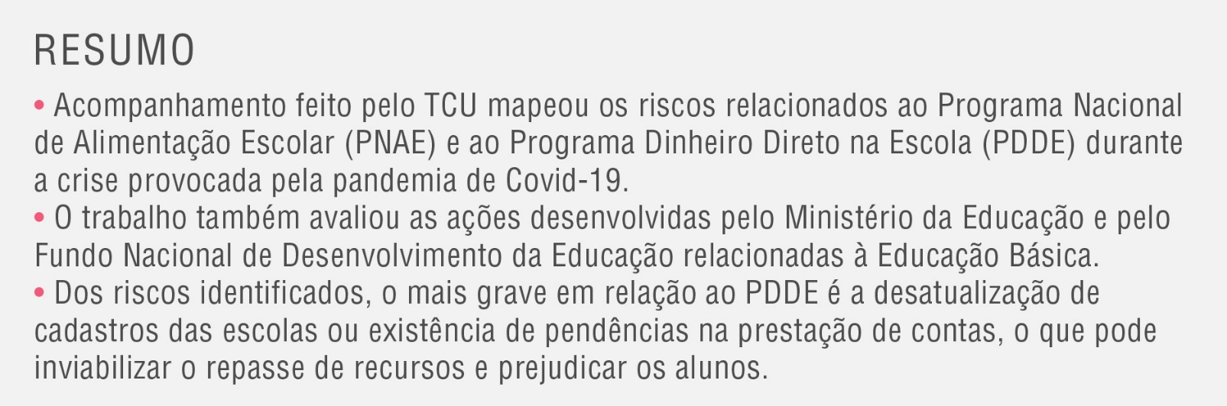
Os riscos relacionados ao Programa Nacional de Alimentação Escolar (PNAE) e ao Programa Dinheiro Direto na Escola (PDDE), durante a crise provocada pela pandemia de Covid-19, foram mapeados em acompanhamento feito pelo Tribunal de Contas da União (TCU).
O trabalho avaliou as ações desenvolvidas pelo Ministério da Educação (MEC) e pelo Fundo Nacional de Desenvolvimento da Educação (FNDE) relacionadas à Educação Básica, especificamente ao PNAE e ao PDDE, em resposta à crise provocada pela pandemia do novo coronavírus no Brasil. Além de evidenciar as medidas adotadas, a auditoria analisou os impactos orçamentários no PNAE e no PDDE e sugeriu medidas para auxiliar o MEC e o FNDE no gerenciamento dos riscos identificados.
Em relação ao PNAE, a principal medida adotada pelo Poder Público Federal foi a manutenção dos repasses de recursos financeiros a estados e municípios. Isso possibilitou a distribuição de gêneros alimentícios aos alunos durante o período de suspensão das aulas presenciais nas escolas públicas de Educação Básica.
A principal medida adotada no âmbito do PDDE foi a antecipação de parcelas no repasse de recursos a escolas públicas para auxiliar as instituições na compra de produtos de higiene. A relação entre os valores pago e autorizado em 2020 já alcança quase 40% acima dos anos anteriores, o que, para o Tribunal, revela rapidez do FNDE no envio dos recursos. A contribuição financeira do Fundo, durante a pandemia, alcançou mais de 108 mil instituições de Educação Básica.
Entre os riscos identificados, o mais grave para a consecução dos objetivos do PNAE é o não cumprimento dos parâmetros numéricos de referência de nutricionistas responsáveis pela montagem de kits aos alunos beneficiários. Quanto ao PDDE, o risco mais grave diz respeito à existência de escolas com cadastros desatualizados ou pendências na prestação de contas, o que pode inviabilizar o repasse de recursos e prejudicar os alunos.
Em consequência dos trabalhos, o TCU recomendou ao MEC/FNDE que elabore planos de tratamento dos riscos identificados e os inclua nos seus respectivos planos institucionais.
O relator do processo é o ministro Augusto Nardes.

Serviço
Leia a íntegra da decisão: Acórdão 1955/2020 – TCU – Plenário
Processo: TC 016.759/2020-6
Sessão: 29/7/2020
Secom – SG/pn
Atendimento ao cidadão – e-mail: ouvidoria@tcu.gov.br
Atendimento à imprensa – e-mail: imprensa@tcu.gov.br
Acompanhe o TCU pelo Twitter e pelo Facebook. Para reclamações sobre uso irregular de recursos públicos federais, entre em contato com a Ouvidoria do TCU, clique aqui ou ligue para 0800-6442300

Tribunal de Contas da União
CNPJ: 00.414.607/0001-18
Setor de Administração Federal Sul
SAFS - Quadra 4, Lote 1
CEP 70042-900
Brasília - DF
 Veja a localização no Google Maps
- Horário de funcionamento
-  Endereços
-  Contatos
-  0800-644-2300
-  (61) 3527-7222
- Informações Processuais
-  (61) 3527-5234
- O TCU
- Sessões
- Jurisprudência
- Controle e fiscalização
- O TCU e o Congresso
- Educação e eventos
- Imprensa
- Eventos
- Publicações Institucionais
- Cultura
- Youtube

- Twitter

- Facebook

- LinkedIn

- Instagram

- Flickr
Receba at

